3.2

T = 0°C

|  |  |
| --- | --- |
| Impulsstrom in mA | LD-Leistung in mW |
| 20 | 0,0128 |
| 25 | 0,76 |
| 30 | 1,52 |
| 35 | 2,27 |
| 40 | 3,02 |
| 45 | 3,77 |
| 50 | 4,53 |

Impulsstrom = 50mA

|  |  |
| --- | --- |
| Temperatur in °C | LD-Leistung in mW |
| -40 | 6,27 |
| -30 | 5,85 |
| -20 | 5,42 |
| -10 | 4,98 |
| 0 | 4,53 |
| 10 | 4,06 |
| 20 | 3,57 |
| 30 | 3,06 |
| 40 | 2,54 |
| 50 | 1,98 |
| 60 | 1,4 |

3.3

Sinusförmig

10MHz

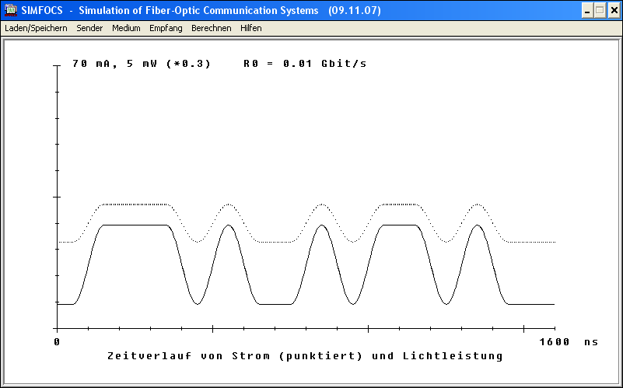

100MHz

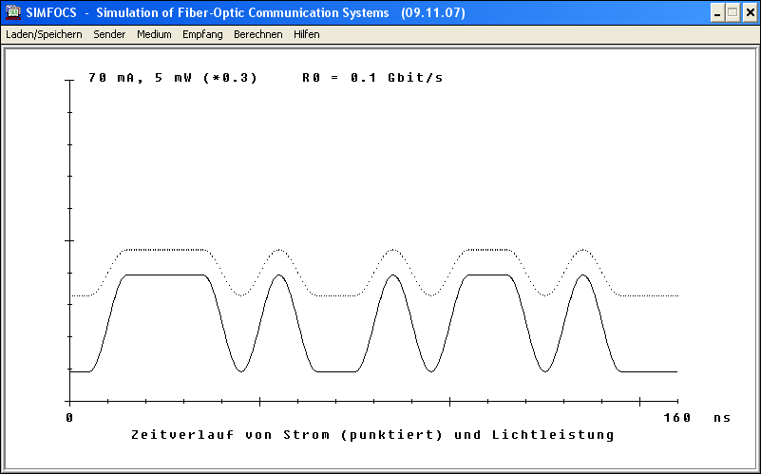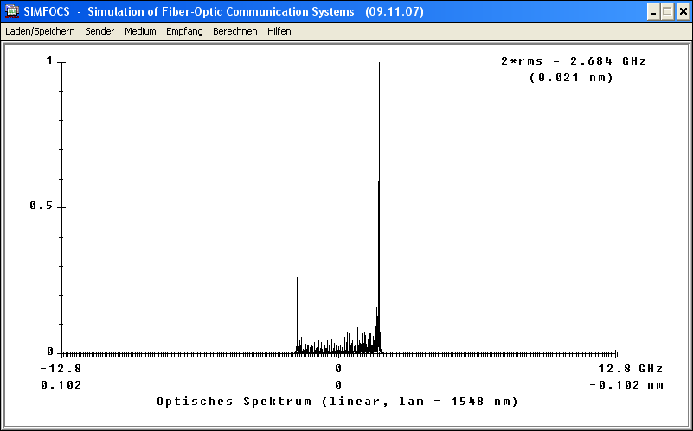

1GHz

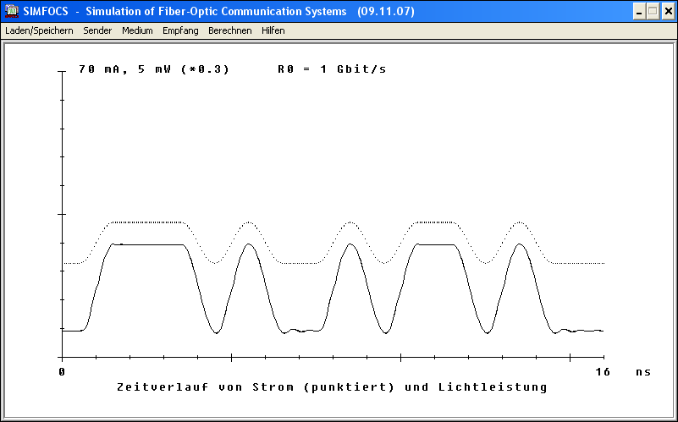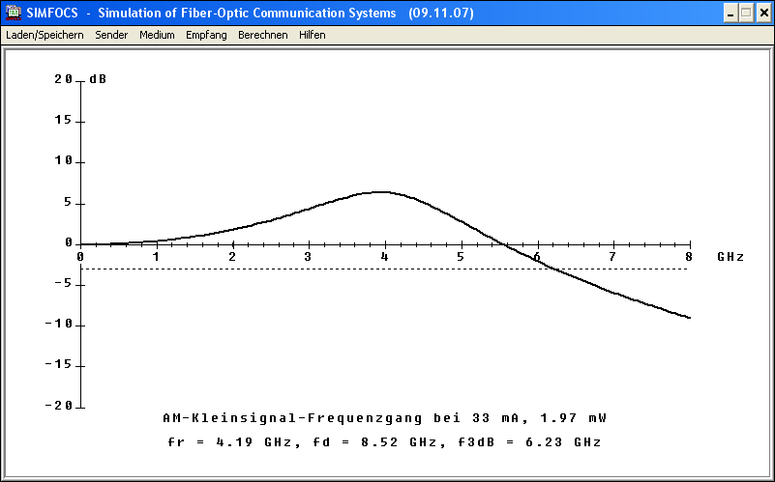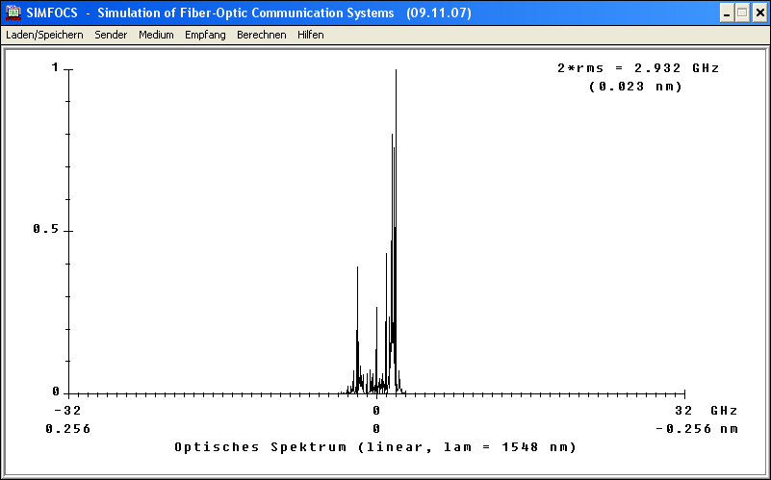

3GHz

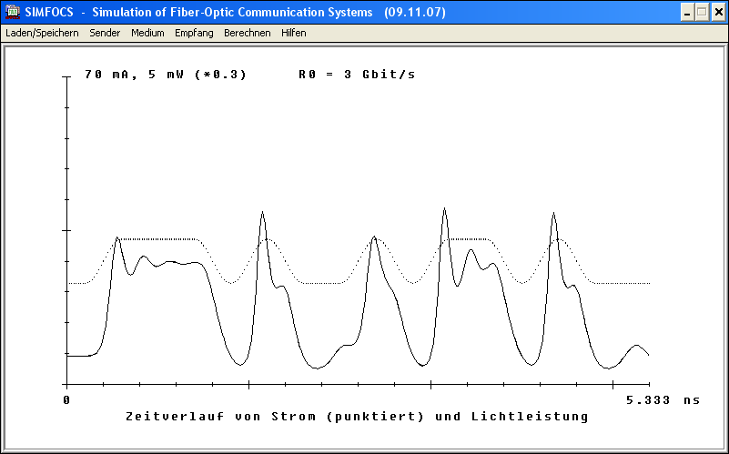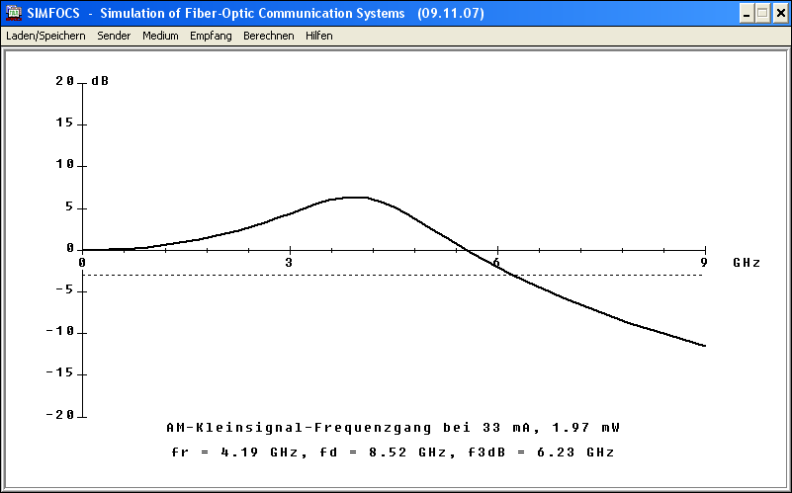

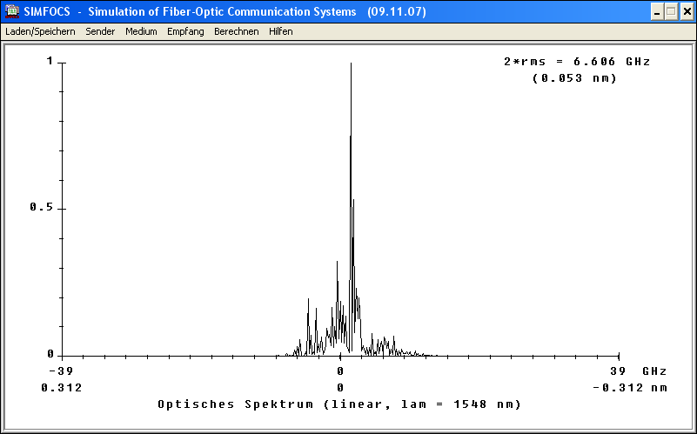

10GHz

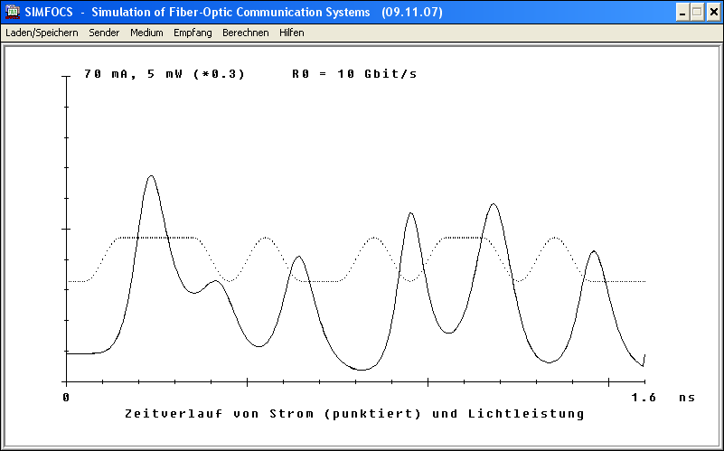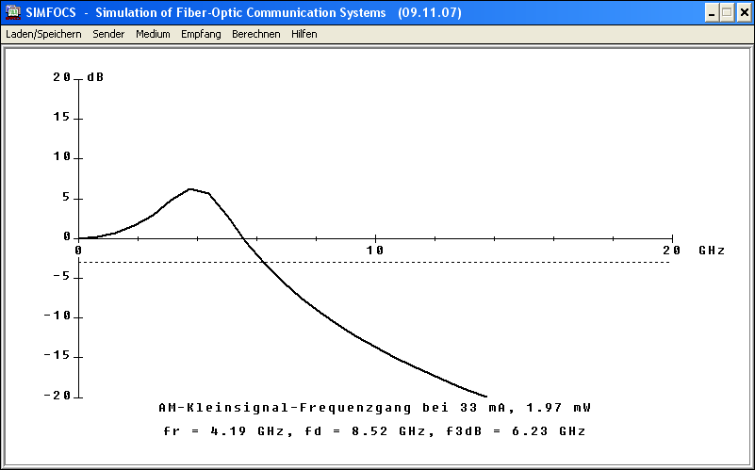

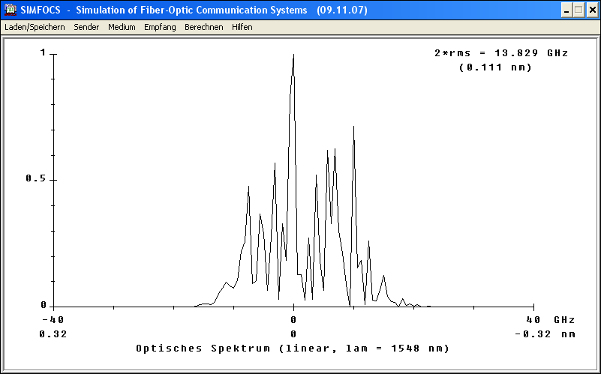

25GHz

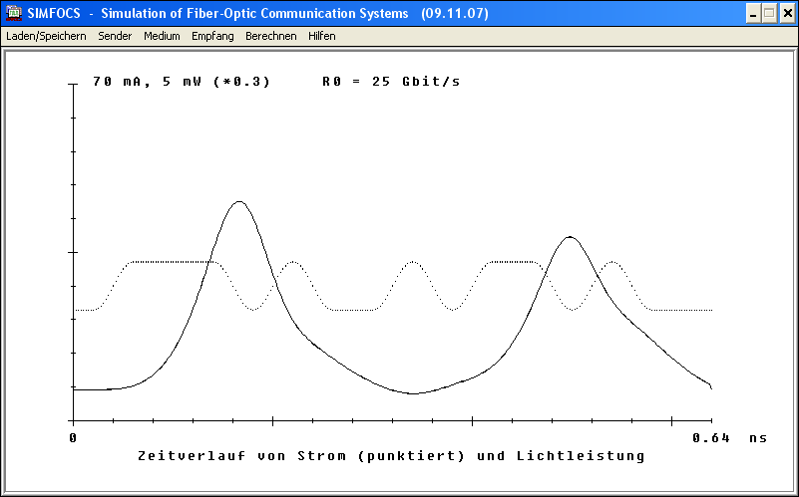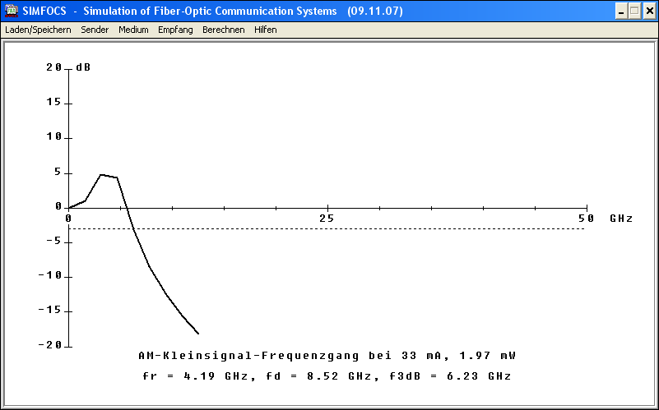

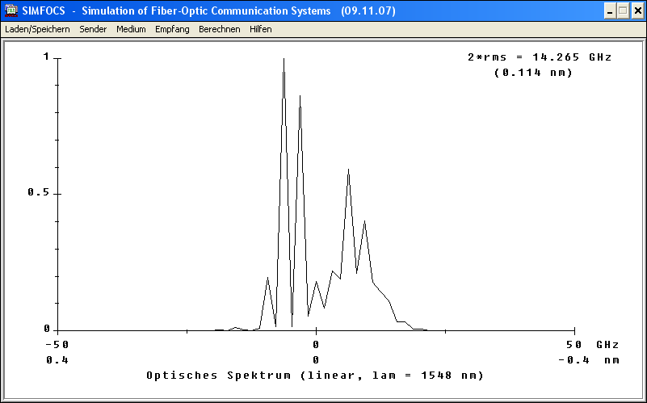

Impulsförmig

1GHz

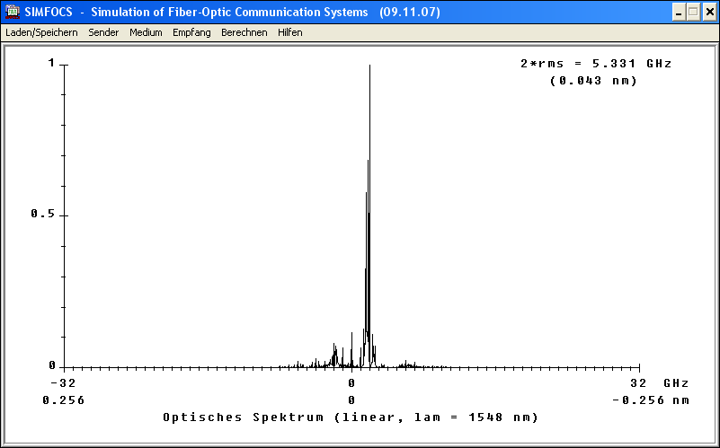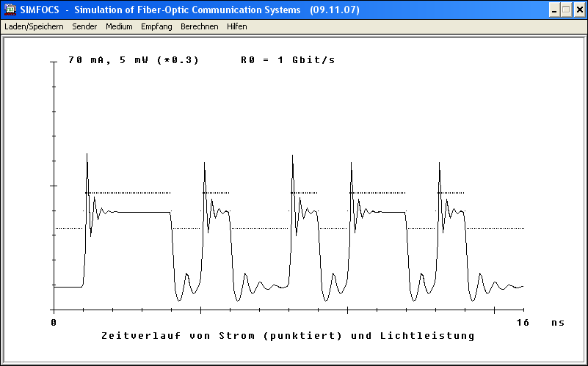

16GHz

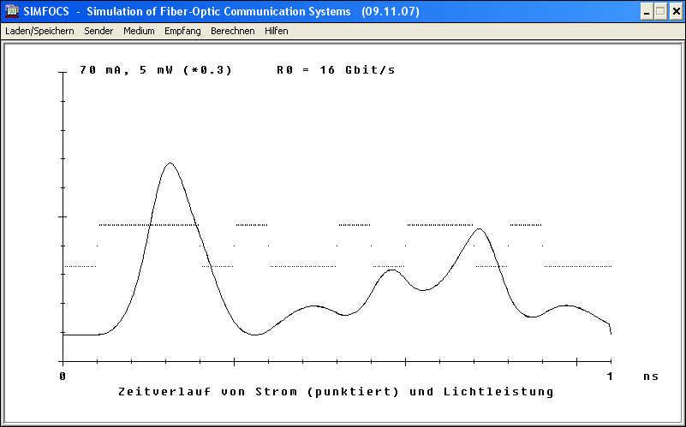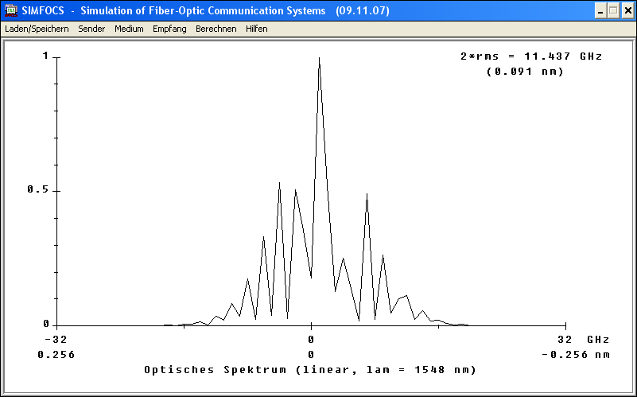

3.4

Temperatur 0°C

Impulsstrom unter Schwellstrom -> keine wirkung

Impulsstrom =30mA Pausenstrom = 25mA

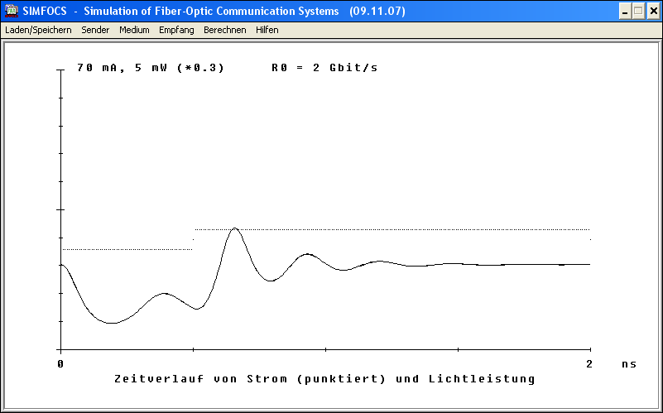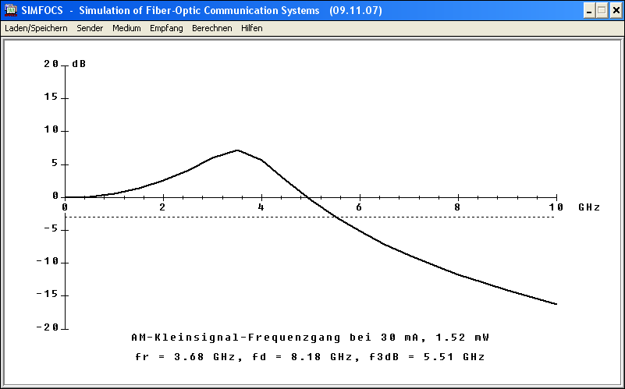

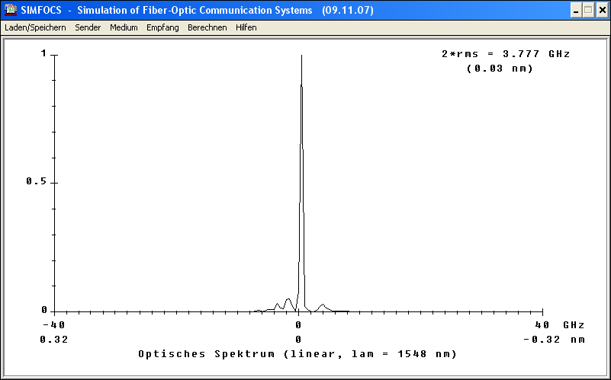

Impulsstrom = 40mA Pausenstrom =25mA

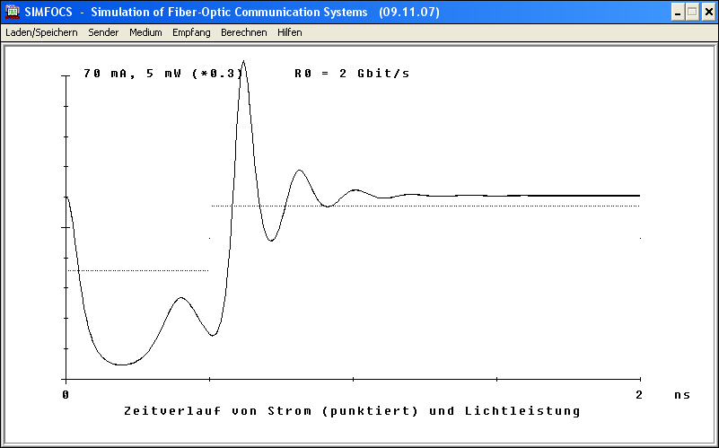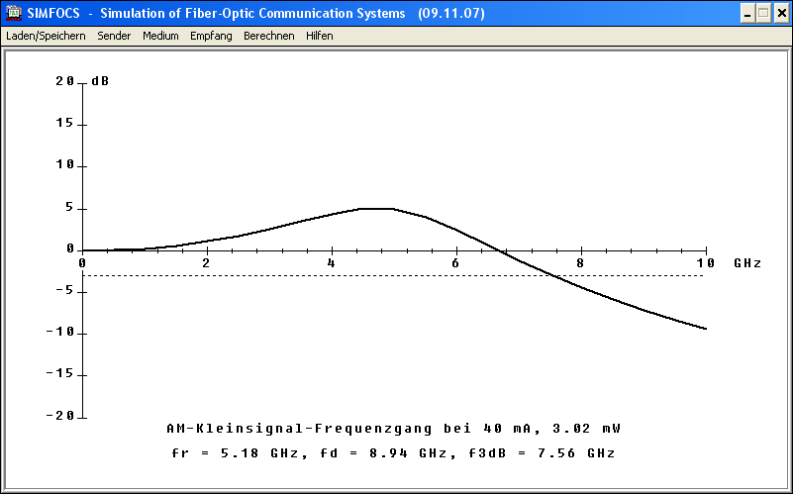

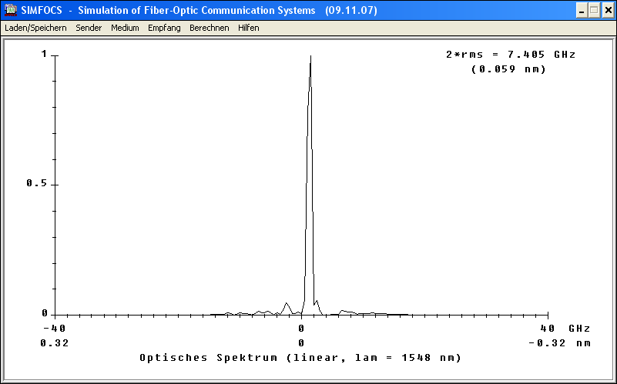

Impulsstrom =50mA Pausenstrom = 25mA

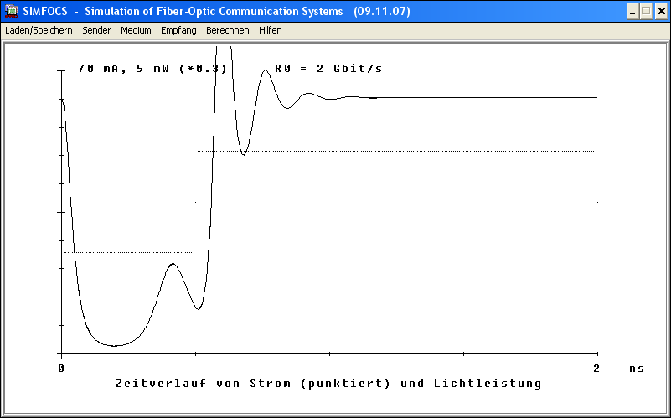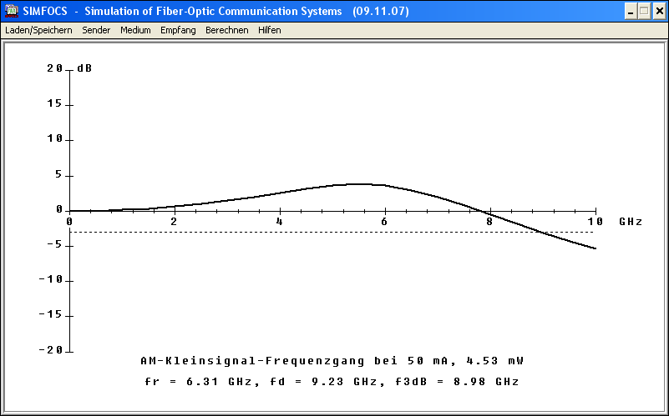

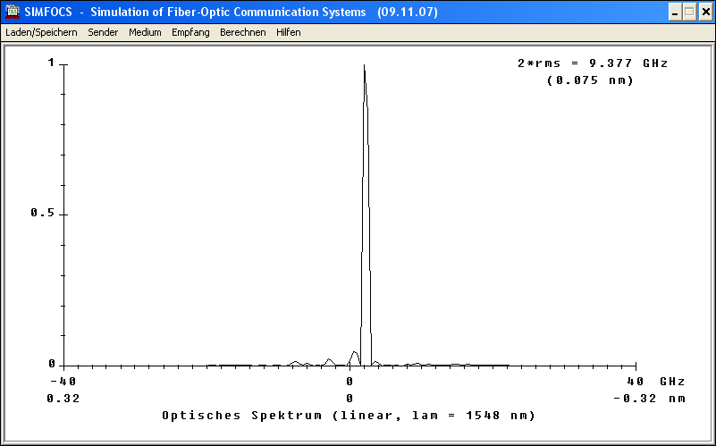

Impulsstrom = 30 mA Pausenstrom = 14mA (unter Schwellenstrom)

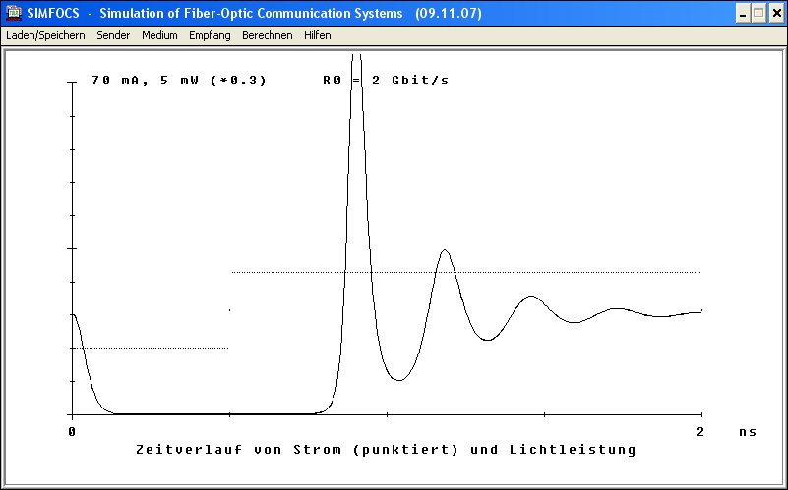

Impulsstrom 50mA Pausenstrom 35mA

T=-45°C

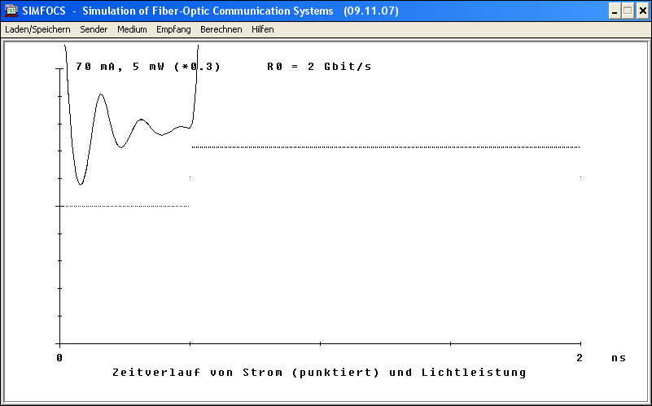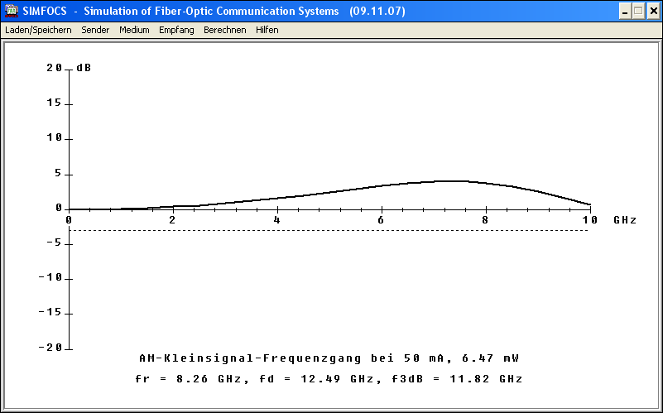

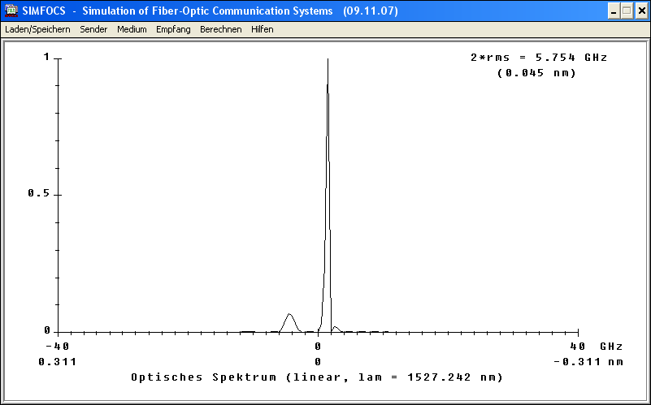

T=-25°C

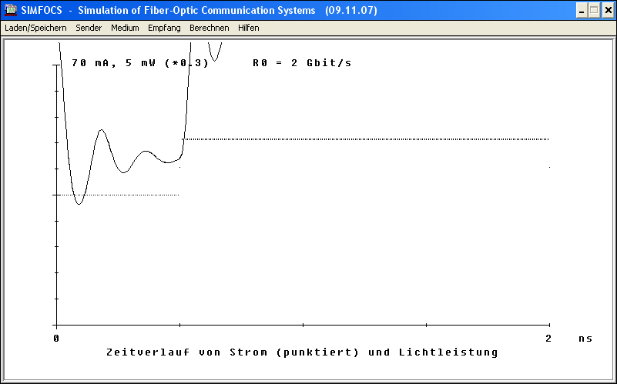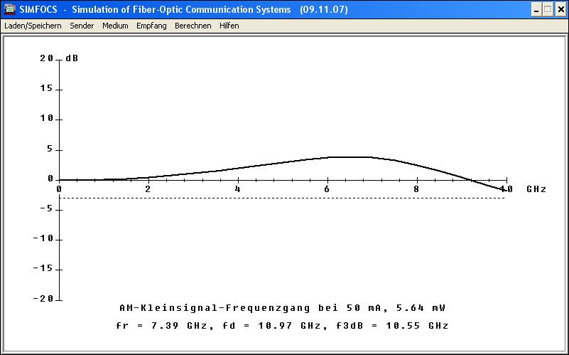

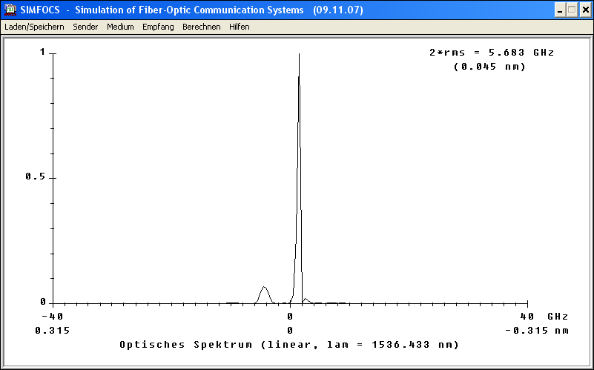

T=25°C

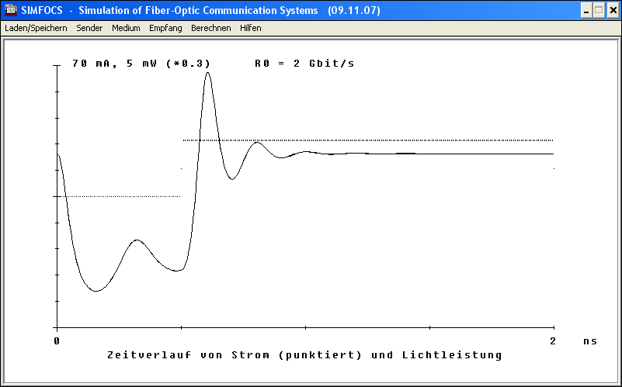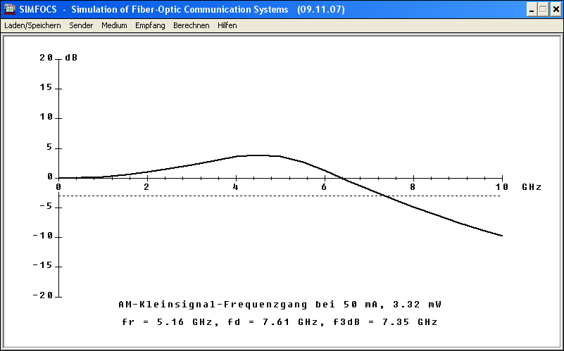

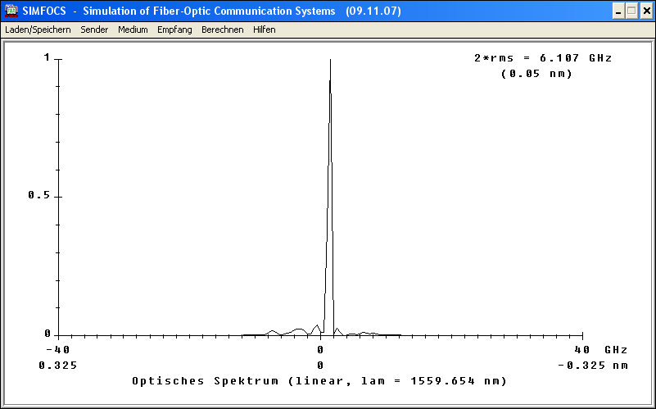

T=45°C

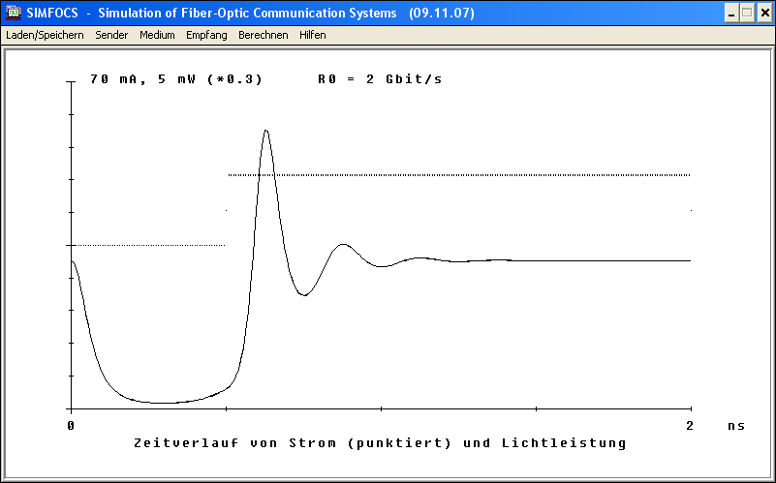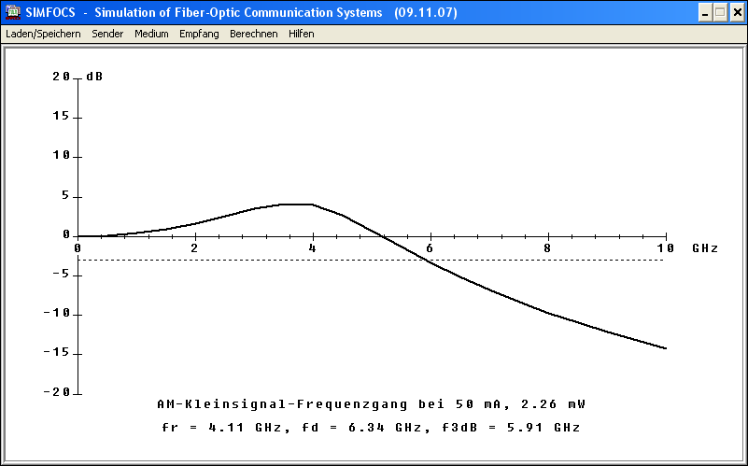

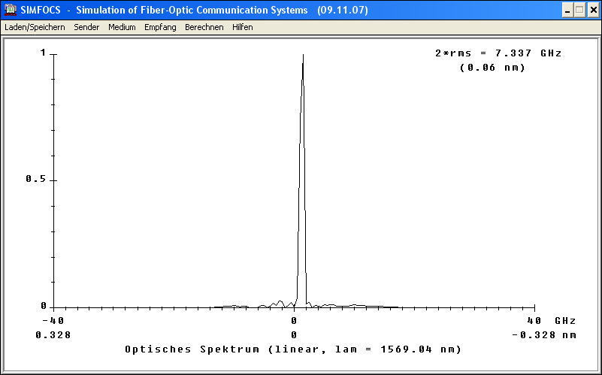

3.5

T=100°C

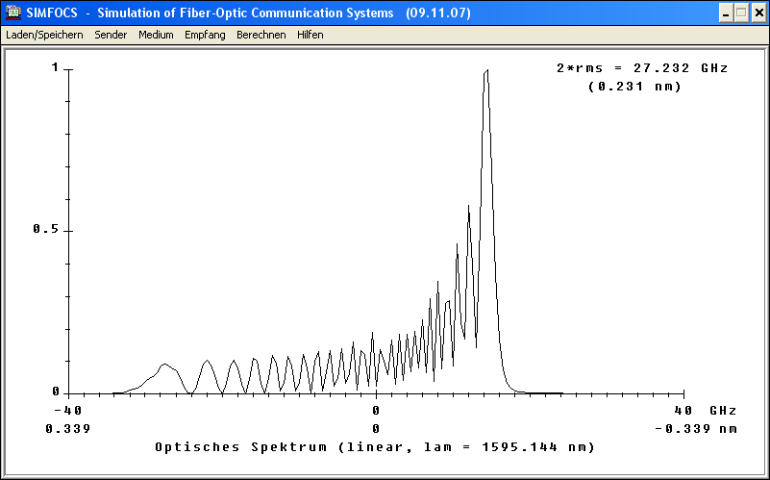

T=70°C

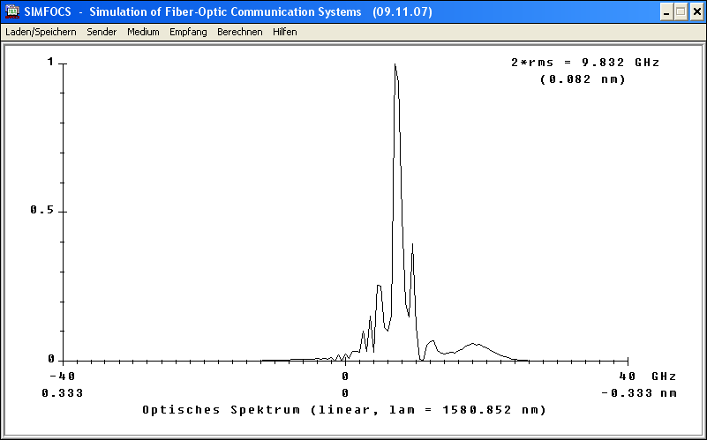

T=-45°C



3.6

|  |  |  |  |  |
| --- | --- | --- | --- | --- |
| Resonatorlänge in µm | Wellenlänge in nm | Leistung in mW | Grenzfrequenz in GHz | 2* rms in GHz |
| 300 | 1548 | 1,97 | 6,23 | 2,9 |
| 200 | 1548 | 2,99 | 8,26 | 4,96 |
| 150 | 1548 | 3,61 | 9,61 | 6,72 |
| 75 | 1548 | 4,21 | 12,32 | 13 |
| 50 | 1548 | 3,59 | 13,14 | 17,2 |
| 20 | 1548 | 0,000445 | 2,41 | 0,825 |

Bei 20µm Resonatorlänge steigt der Schwellstrom über Impuls und Pausenstrom an.

Mit sinkender Resonatorlänge bilden sich zwei Moden, die sich weiter von 1548nm entfernen.

Optimale Resonatorlänge 75µm -breite 0,75µm -höhe